
T(r)ip 10 Der Ipf im Nördlinger Ries
Was erwartet Dich?
… ein weithin sichtbarer Bergkegel mit den noch erkennbaren Resten mächtiger Befestigungsanlagen und einem (geplanten) Freilichtmuseum.
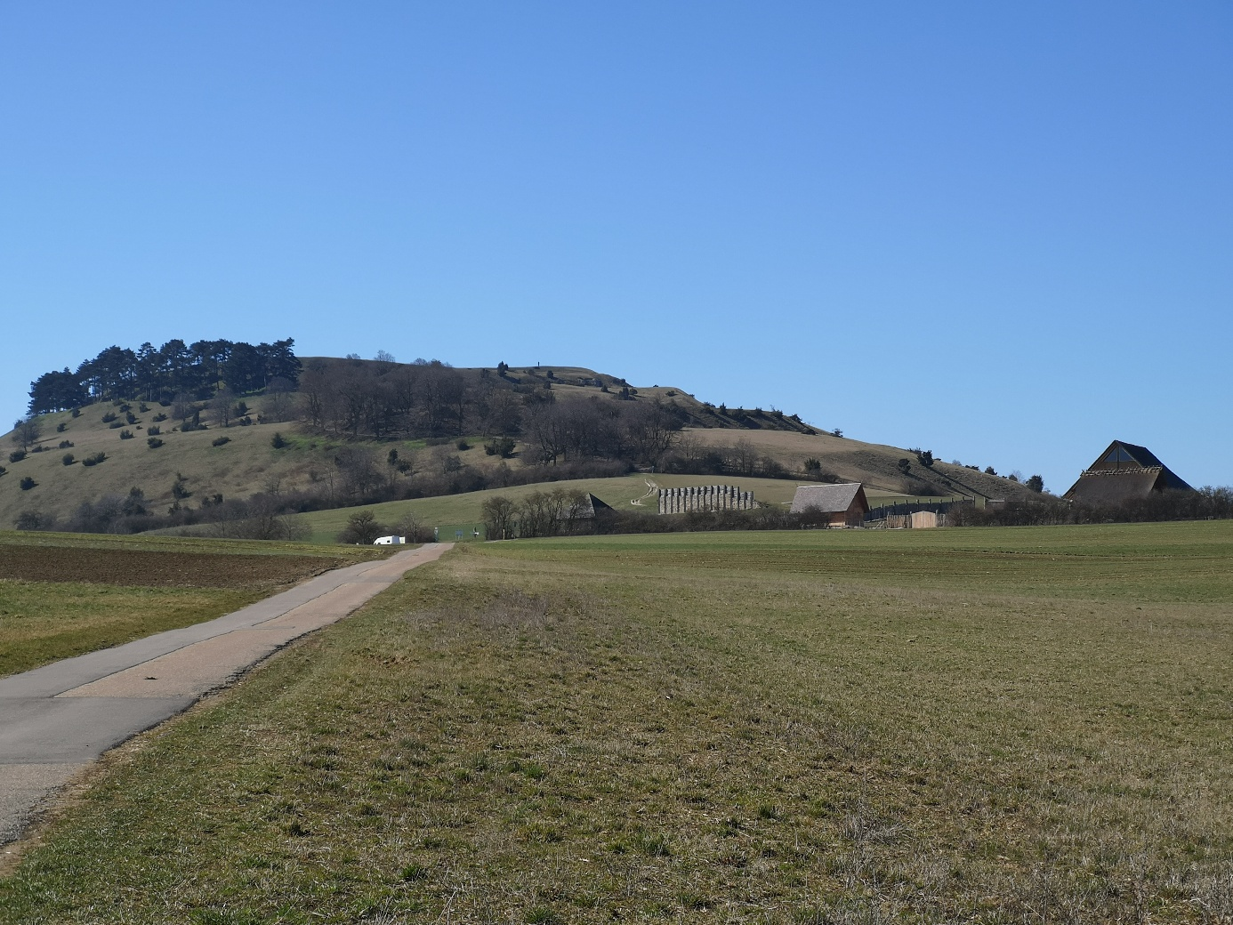

Die ringförmig angelegten Befestigungswälle und -gräben wurden teilweise schon in der Bronzezeit ab dem 12. Jh. v. Chr. angelegt, aber Funde von jungsteinzeitlicher Keramik auf dem Plateau zeigen eine schon viel frühere Besiedelung dieses hervorstechenden Berges. Seine Hochzeit hatte er aber offenbar in der Hallstatt- und frühen Latènezeit , in der die Wallanlagen ausgebaut wurden. Funde von griechischer Keramik auf dem Gipfelplateau konnten aufgrund ihres Dekors (sog. schwarzfigurige attische Keramik) zwischen 470/450 v. Chr. datiert werden. Diese Keramikgefäße müssen also aus Griechenland zum Ipf gelangt sein. Sie gelten ebenso wie die mächtigen Befestigungsanlagen und die nahe dem Ipf gelegen zwei großen Grabhügel als Zeichen dafür, dass auf dem Ipf eine reiche und mächtige Oberschicht lebte, die Kontakte in ganz Europa unterhielt und die örtlichen Handelswege kontrollierte.

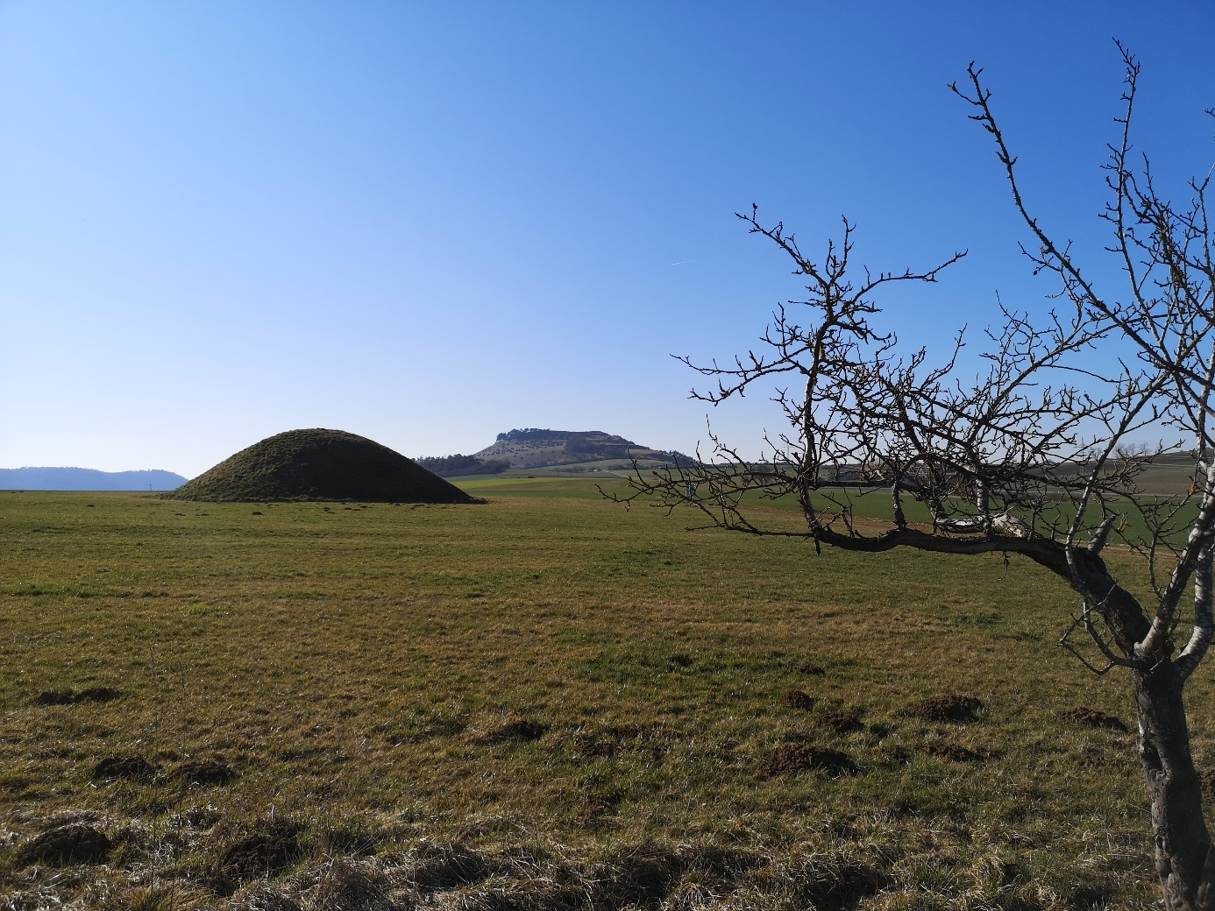
Kleinerer, rekonstruierter Grabhügel (die Bestattete war vermutlich eine Frau) in Osterholz nahe des Ipf.

Vom Gipfelplateau hast Du rundum Weitblick über das Ries und kannst auch den nahe gelegenen Goldberg sehen, der ebenfalls schon seit der Jungsteinzeit besiedelt war, aber in der Hallstattzeit allmählich zugunsten des Ipf als Siedlungsfläche aufgegeben wurde.
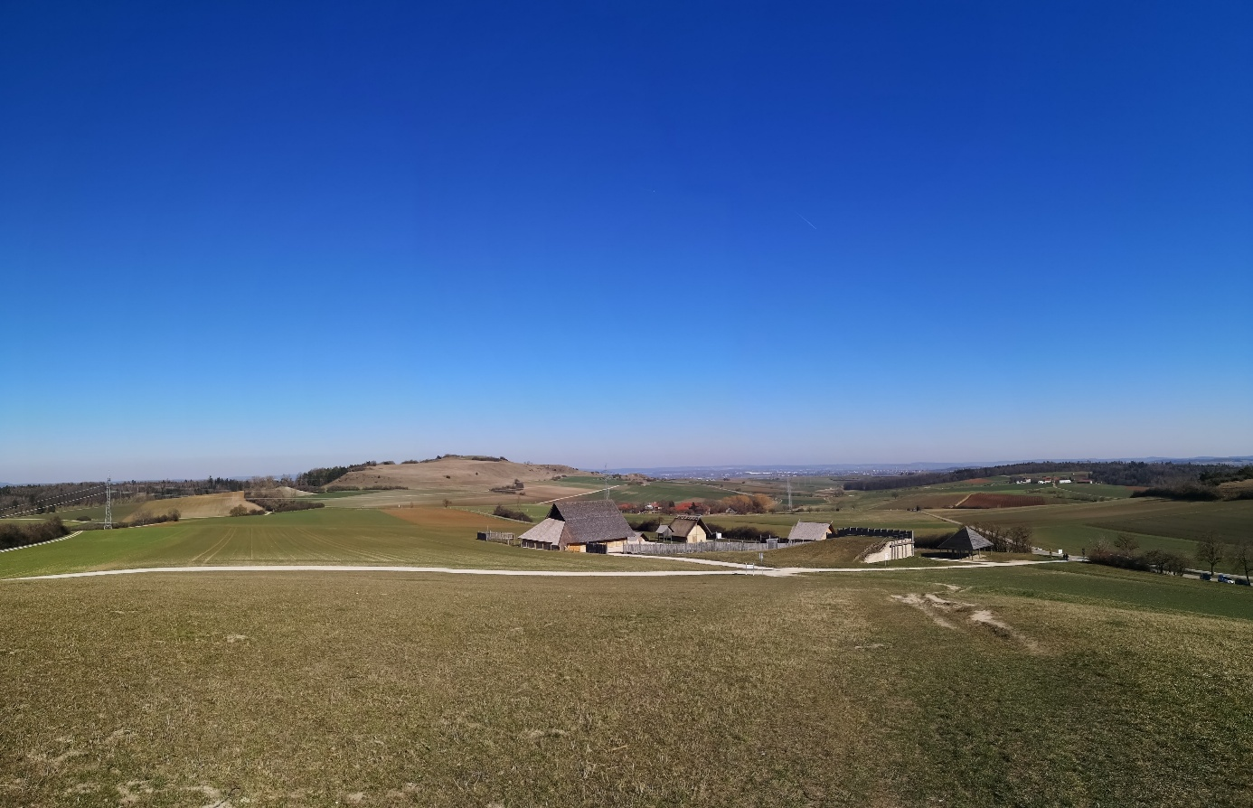
Blick vom Gipfelplateau des Ipf auf den Goldberg.
Die Freilichtanlage direkt am Parkplatz am Ipf ist wirklich sehenswert. Die rekonstruierten Bauten haben zwar ursprünglich nicht dort gestanden, basieren aber auf Befunden von Ausgrabungen in der näheren Umgebung.

Wie kommst Du hin?
Von Bopfingen aus ist der Parkplatz am Ipf gut ausgeschildert und Du kannst hier Deine Anfahrt planen. Es führen zahlreiche Rad- und Wanderwege zu diesem Ziel, natürlich auch ein Keltenweg.
Vom Parkplatz aus führt ein Wanderweg an den Wallanlagen vorbei zum Gipfelplateau, der wohl auch der südöstliche Zugang zur Burg auf dem Gipfelplateau gewesen sein dürfte.

Für Faktenchecker
Auf dem Gelände des geplanten Freilichtmuseums steht die Rekonstruktion eines sehr großen und hohen Hauses. Den Grundriss entdeckten Archäologen beim heutigen Ort Osterholz. Ursprünglich war es aus Holz errichtet und wurde nach seiner Nutzung abgetragen und mit 50 t Steinen (dazu braucht man heute 2 Lastwagen mit 3 Achsen) bedeckt. Worin vermuten Archäologen den Grund für diesen enormen Aufwand? Das kannst Du auf der Infotafel vor dem Haus nachlesen, aber mach Dir auch eigene Gedanken, was der Grund gewesen sein könnte, denn Archäologen können auch nicht alles sicher beweisen …
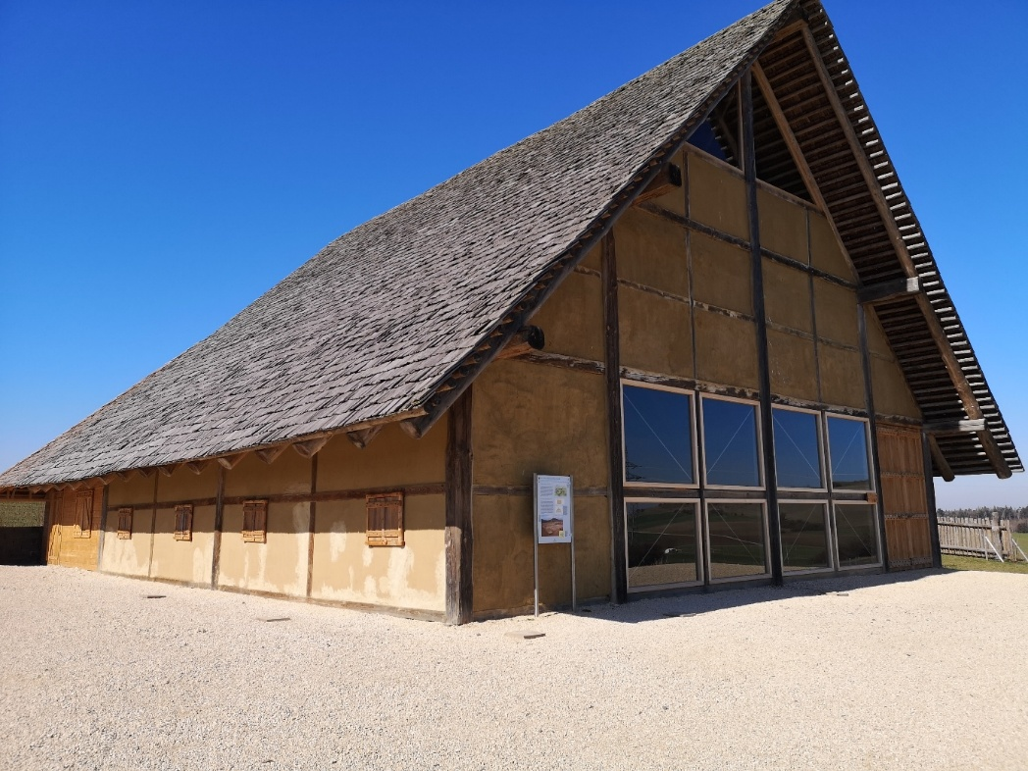
Du willst mehr wissen?
Wenn Du im Nördlinger Ries bist, solltest Du Dir auch unbedingt die Funde aus der Keltenzeit im Stadtmuseum im Hl.-Geist-Spital in Nördlingen ansehen. In einer Vitrine kannst Du eine komplette Ausstattung eines Kriegers aus einem Grab bei Holheim bewundern. Neben Schwert, Lanze und Schild wurden ihm auch Schere, Messer, Ringe und diverse Gefäße mit auf seine Reise ins Jenseits gegeben. Auch Funde aus der Siedlung auf dem Goldberg findest Du hier wie z.B. die „Sicherheitsnadeln“ dieser Zeit, Nadeln und Fibeln.
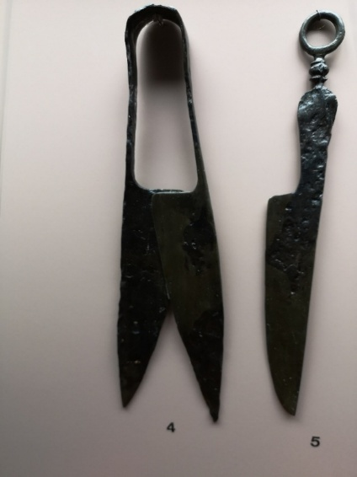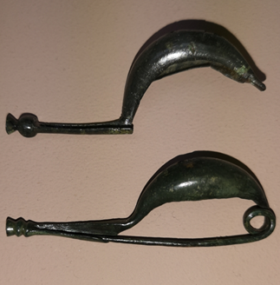
Schere und Messer aus Holheim Kahnfibeln vom Goldberg

Wer hat hier die Hosen an?
Lass Deiner Fantasie und Deinem inneren Entdecker freien Lauf! Geh auf Deine Reise in die Vergangenheit und stell Dir vor, was hier ca. 450 v. Chr. war:
KURZ UND KNAPP
Keltischer Fürstensitz mit Freilichtanlage
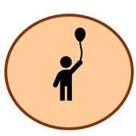 Kinderfreundlich? Ja, aber die Abhänge sind steil. Bitte beaufsichtigen!
 Leider nein
 Wir haben die Gastronomie in der Umgebung nicht getestet. Vielleicht findest Du was Gutes hier.
Eine Toilette gibt es am Ipf nicht.
 Einen Übernachtungsplatz gibt es in Nördlingen, direkt am Ipf kannst Du parken.
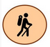 Wenn Du noch Puste hast, kannst Du auf dem Keltenweg 15 km rund um den Ipf wandern

Du darfst dem Fürsten beim Ankleiden helfen. Das ist eine Ehre für Dich und Du wählst gerne die bunten Wollstoffe aus, die mit Pflanzenfarbe gefärbt wurden. Dein Fürst trägt einen deckenartigen Überwurf in einem blau-beigen Karomuster, das ihn als Anführer Deines Stammes auszeichnet. Aber bei dem seid ihr noch nicht, denn darunter kommt erst das T-förmige Oberteil, das über die Hüfte reicht. Die gestreifte Hose hat er schon an. À propos Hose ... im Sommer kam mit einer Karavane aus dem Süden ein griechischer Händler zu euch, der über die "eigenartige Beinkleidung" geschmunzelt hat. Die würde er von den Nachbarn der Griechen aus dem Osten kennen, die Griechen würden solche Hosen aber nicht tragen, sondern nur sorgfältig gewickelte lange Gewänder. Na ob er das jetzt im Winter auch noch so machen würde? Und um eure Kapuzenmäntel würde er euch zu dieser Jahreszeit wohl auch beneiden.
So, jetzt seid ihr endlich beim Karo-Überwurf angelangt, der an der Schultern des Fürsten mit einer prächtigen Fibel zusammengehalten wird. Zum Schluss legst Du ihm noch seinen dicken Goldreifen um den Hals und setzt ihm eine Kappe aus Filz auf, denn er will ausreiten. Oh ha, der hat ja nur seine Wadenwickel und Wollsocken an :( ... wo sind denn die spitzen, mit Goldfäden durchwirkten Lederschuhe geblieben?
Erfahr mehr über die Kleidung der Kelten auf der Seite "archäologie der Zukunft"

